  
Fecha : 17/03/2020, Hora : 08:52:47 | Se cargó correctamente la página   
Fecha : 17/03/2020, Hora : 08:52:48 | Ingresamos el usuario   
Fecha : 17/03/2020, Hora : 08:52:50 | Ingresamos la contraseña   
Fecha : 17/03/2020, Hora : 08:52:52 | Se ingresa correctamente 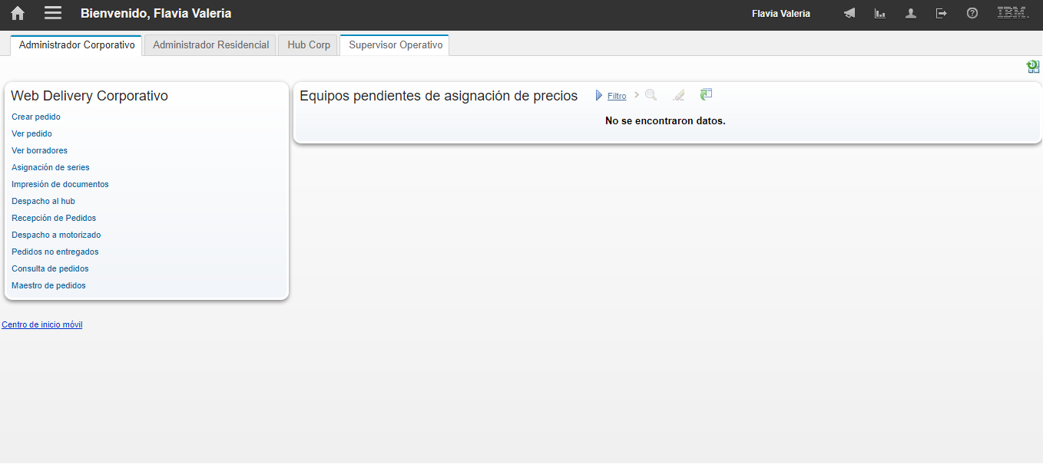  
Fecha : 17/03/2020, Hora : 08:52:58 | Ajuste de inventarios 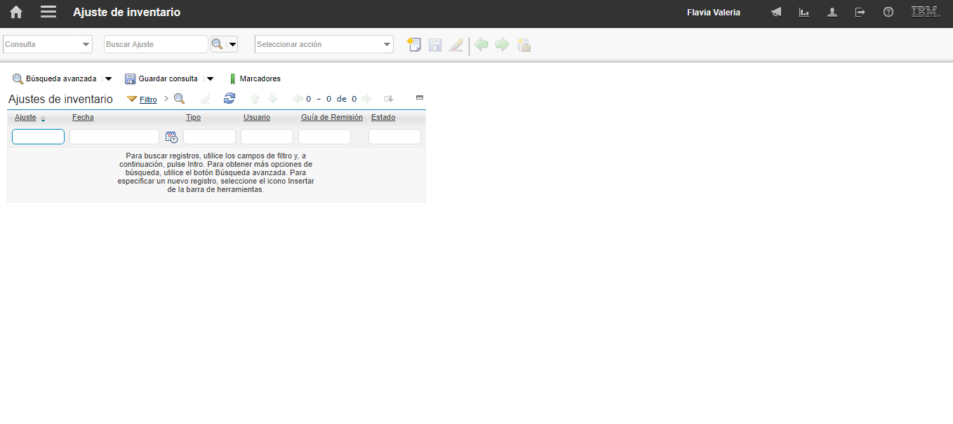  
Fecha : 17/03/2020, Hora : 08:53:01 | Nuevo registro 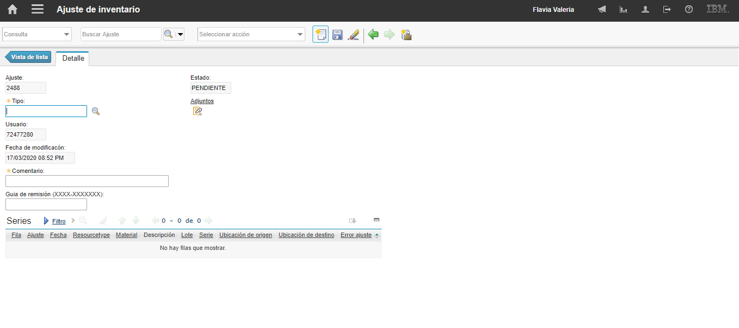  
Fecha : 17/03/2020, Hora : 08:53:02 | Click ABASTECIMIENTO 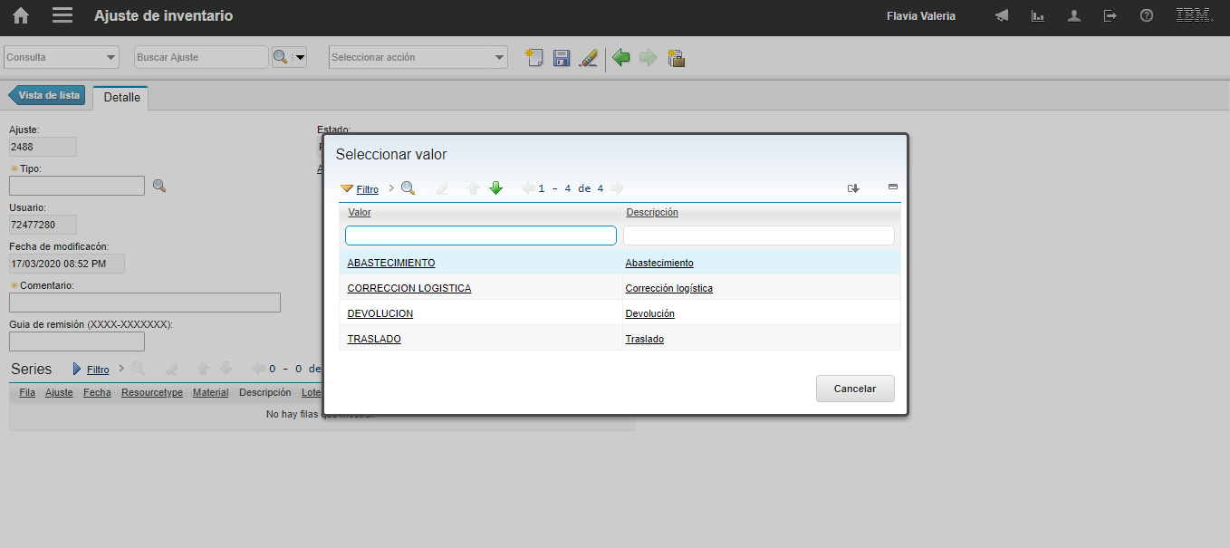  
Fecha : 17/03/2020, Hora : 08:53:05 | Tipo: ABASTECIMIENTO 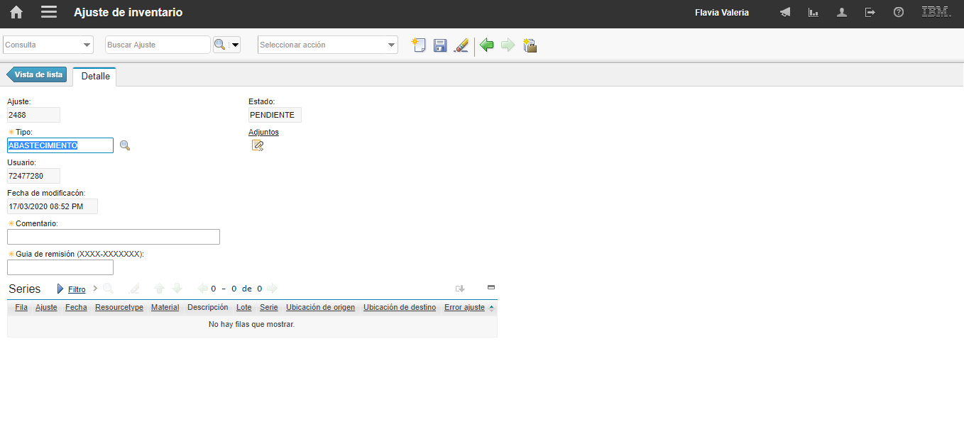  
Fecha : 17/03/2020, Hora : 08:53:06 | Ingresamos comentario 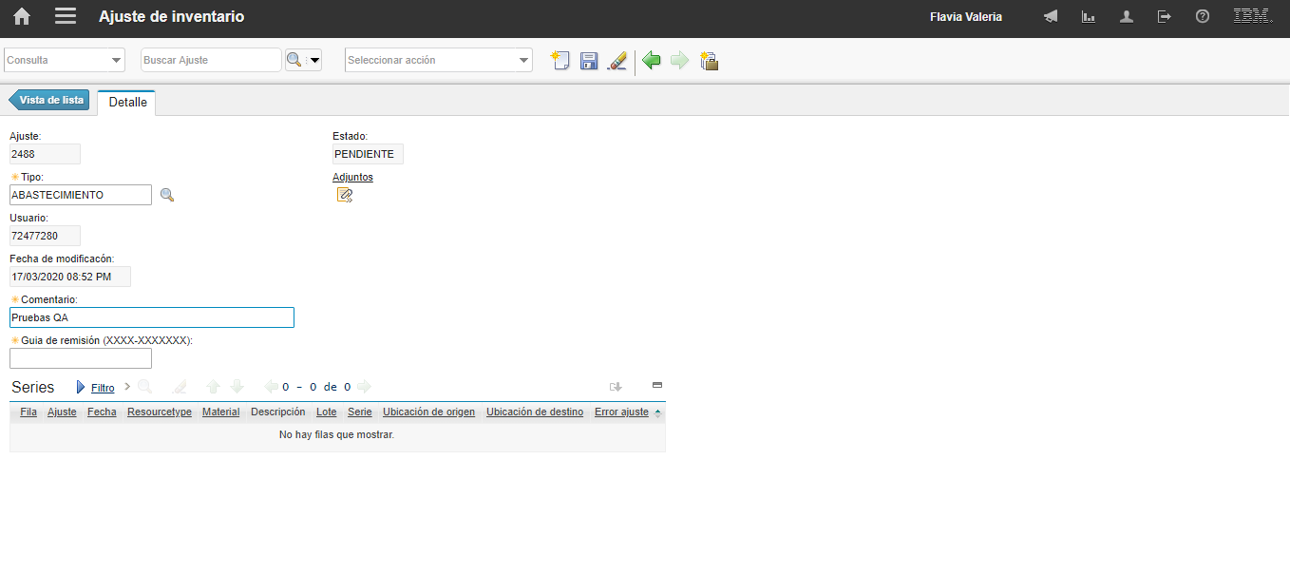  
Fecha : 17/03/2020, Hora : 08:53:08 | Ingresamos guia de remision 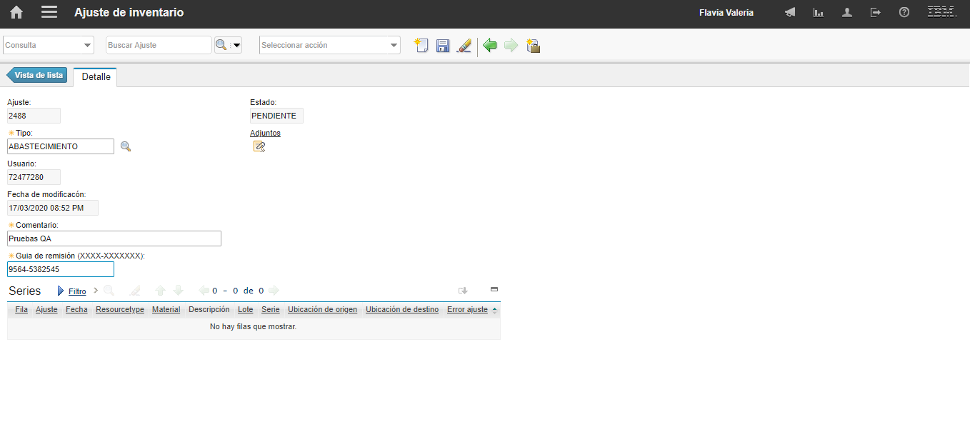  
Fecha : 17/03/2020, Hora : 08:53:13 | Agregamos nuevo archivo 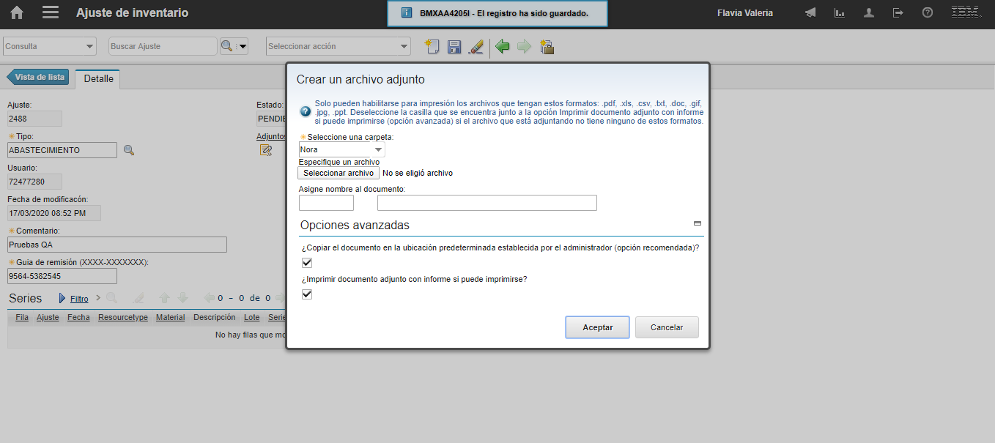  
Fecha : 17/03/2020, Hora : 08:53:26 | Ejecutar ajuste 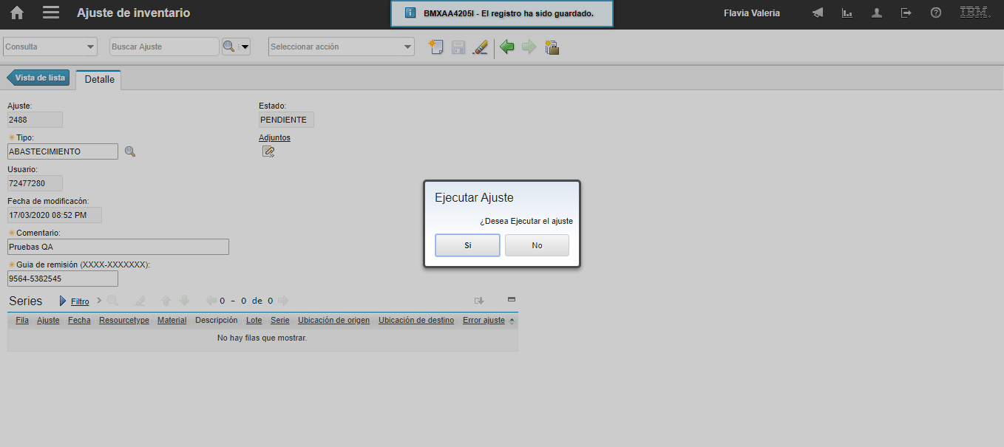  
Fecha : 17/03/2020, Hora : 08:53:36 | Mensaje del sistema 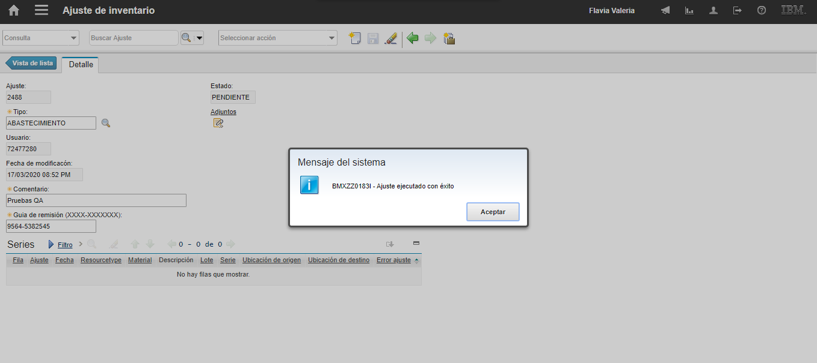  
Fecha : 17/03/2020, Hora : 08:53:41 | Materiales cargados 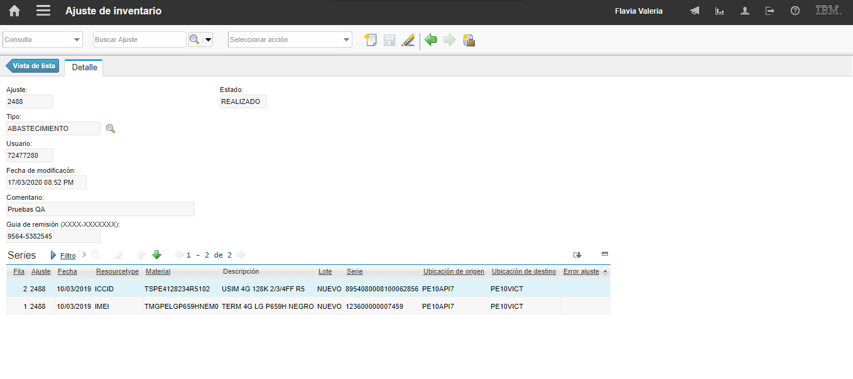  
Fecha : 17/03/2020, Hora : 08:53:45 | Ingresamos el ID de orden 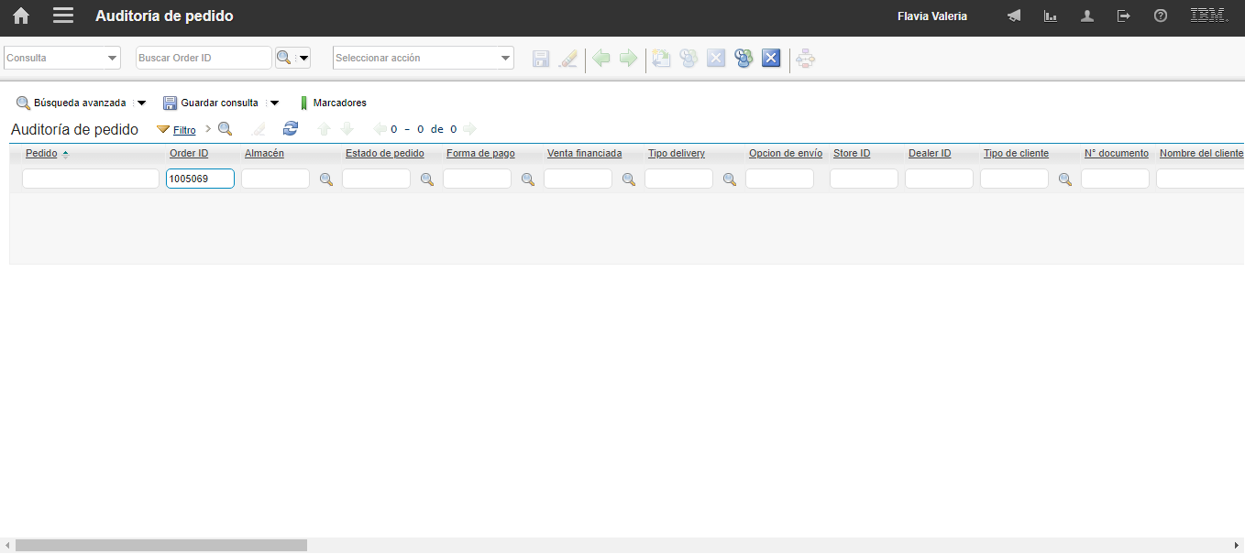  
Fecha : 17/03/2020, Hora : 08:53:54 | Información del pedido 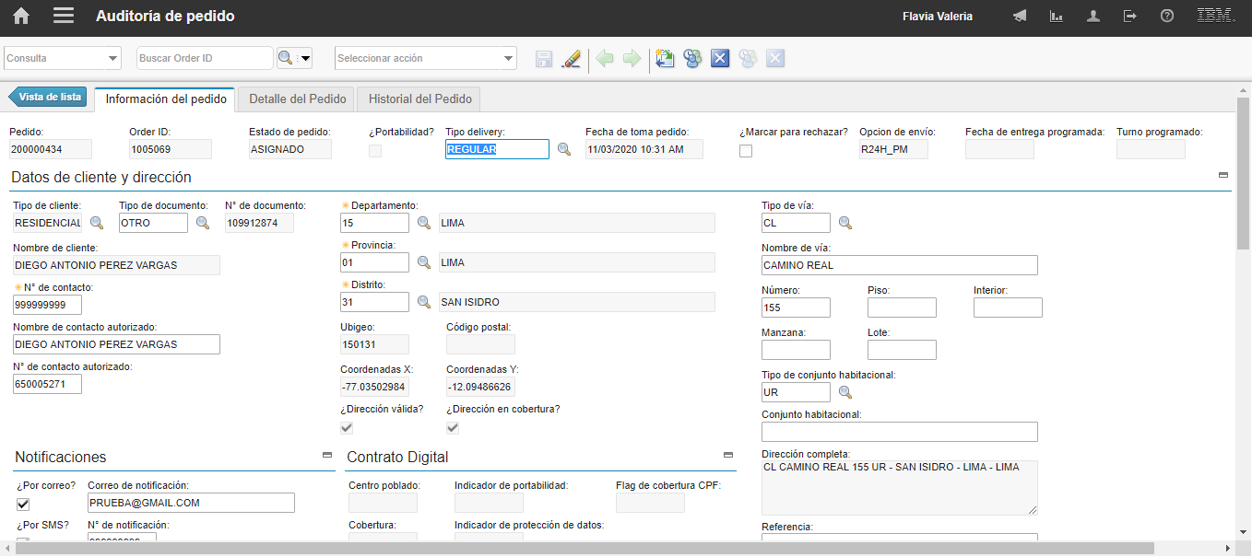  
Fecha : 17/03/2020, Hora : 08:53:56 | Agendar Pedido 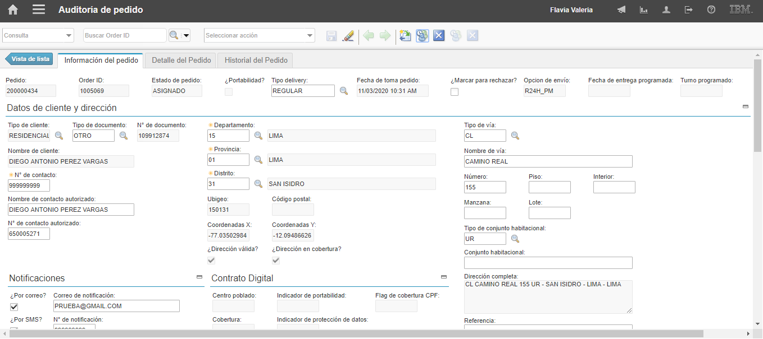  
Fecha : 17/03/2020, Hora : 08:54:02 | Seleccionamos fecha de pedido 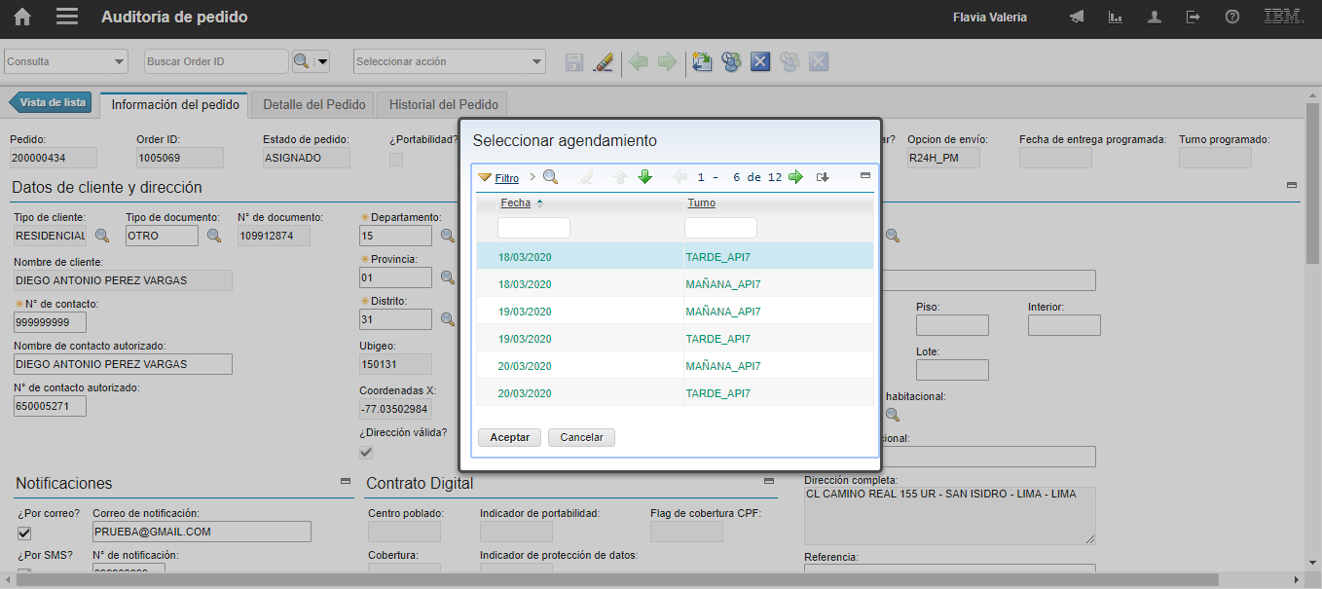  
Fecha : 17/03/2020, Hora : 08:54:04 | Aceptar fecha 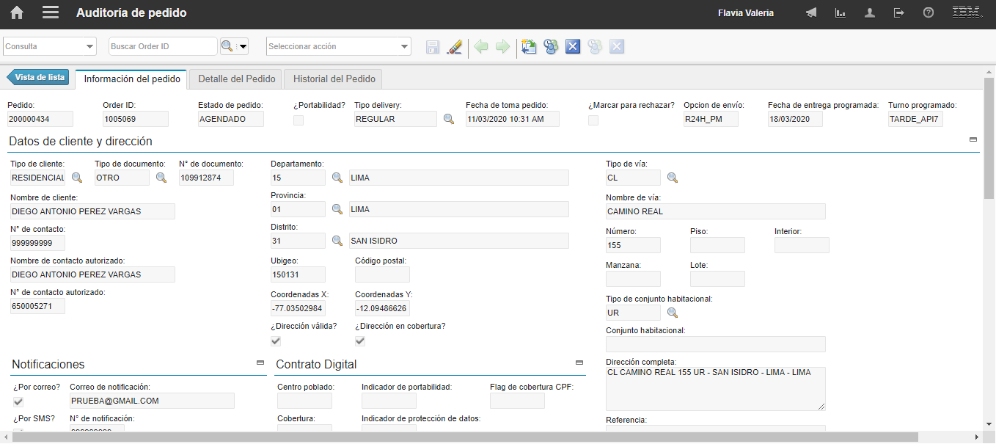  
Fecha : 17/03/2020, Hora : 08:54:07 | Pedido agendado 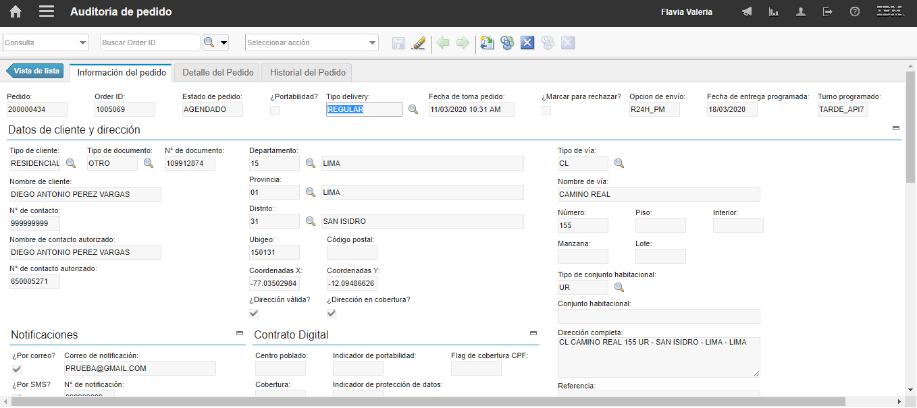  
Fecha : 17/03/2020, Hora : 08:54:12 | Asignacion de series 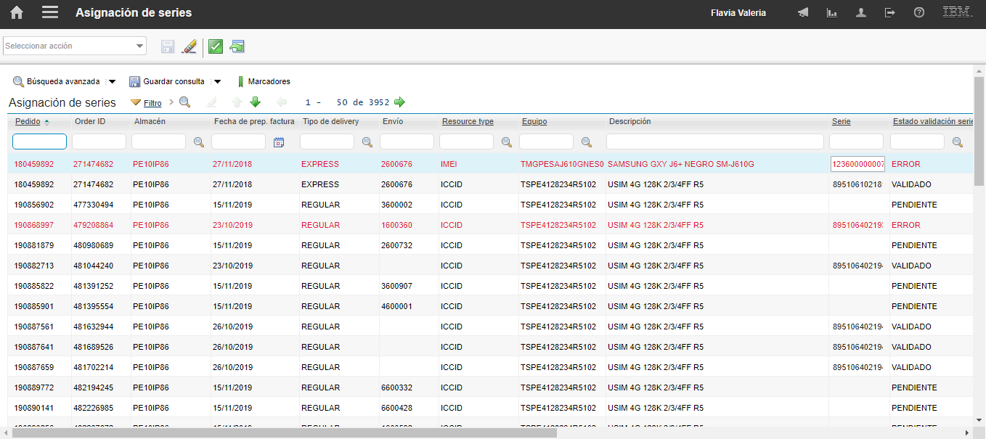  
Fecha : 17/03/2020, Hora : 08:54:14 | Ingresamos el ID de orden 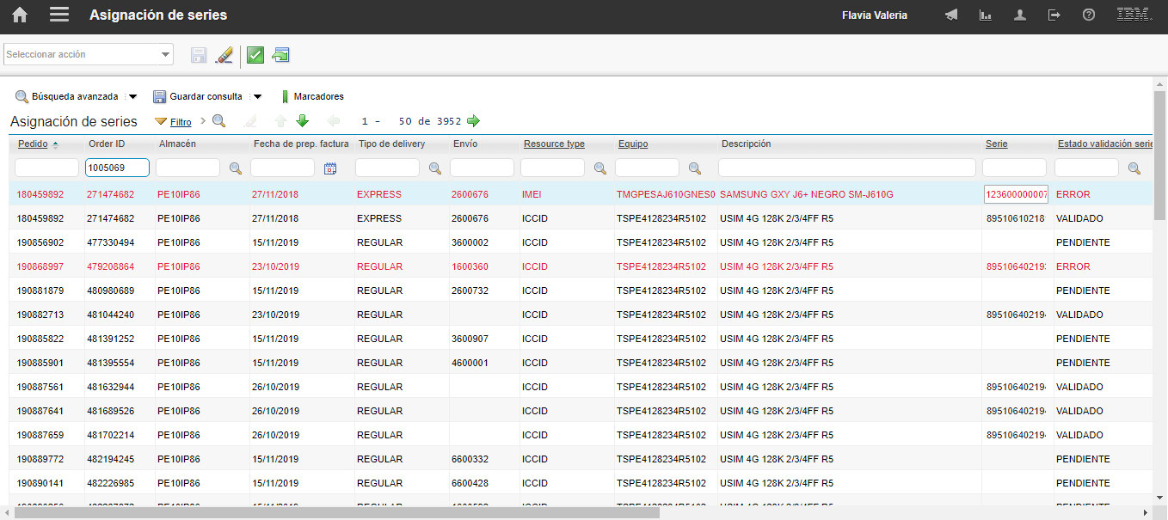  
Fecha : 17/03/2020, Hora : 08:54:17 | Orden encontrada 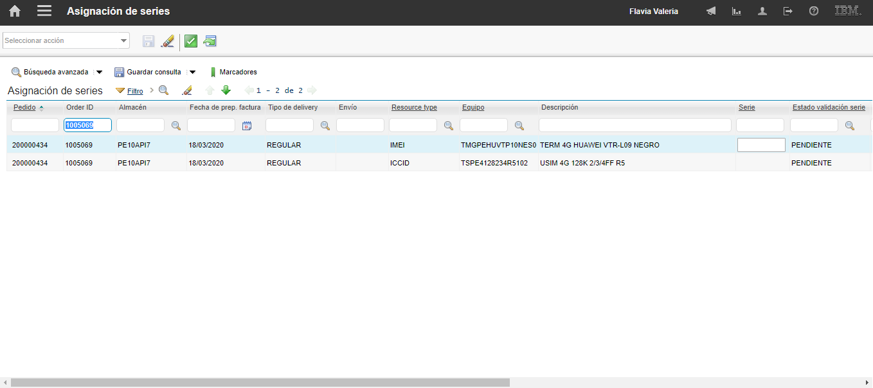  
Fecha : 17/03/2020, Hora : 08:54:18 | Ingresamos el numero de IMEI 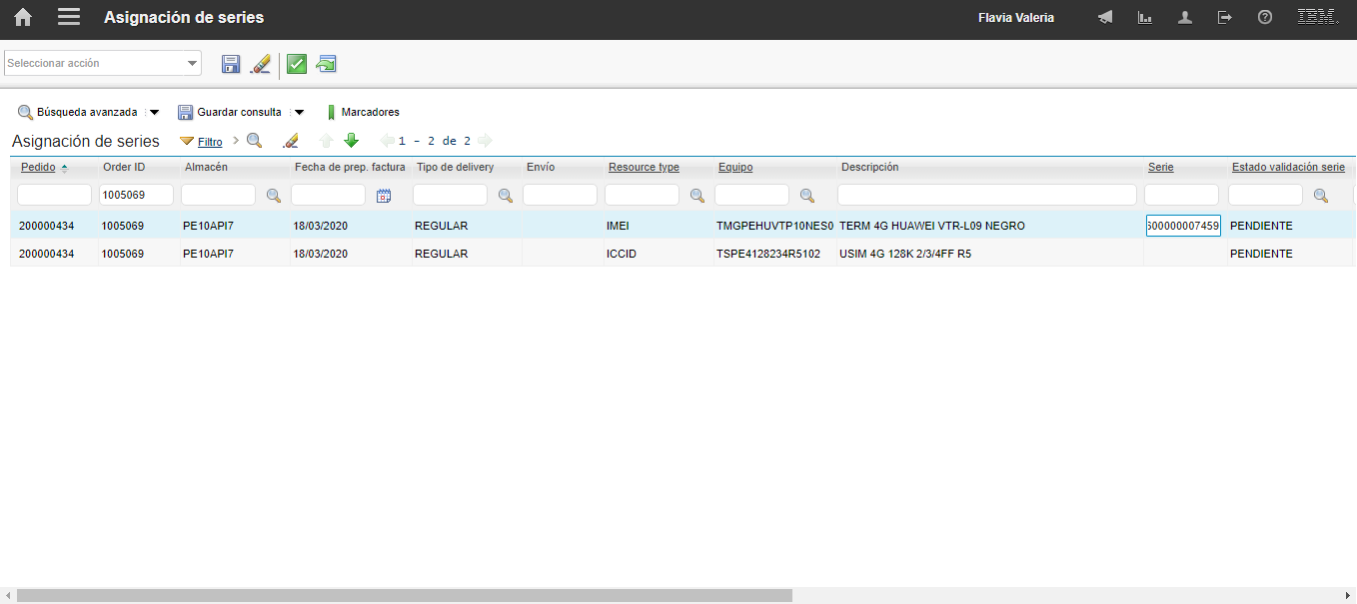  
Fecha : 17/03/2020, Hora : 08:54:19 | Ingresamos el numero de SIMCARD 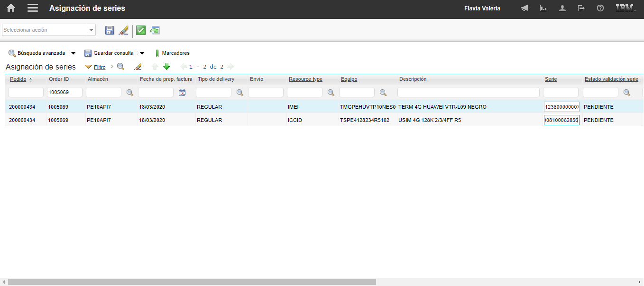  
Fecha : 17/03/2020, Hora : 08:54:25 | Validacion de series 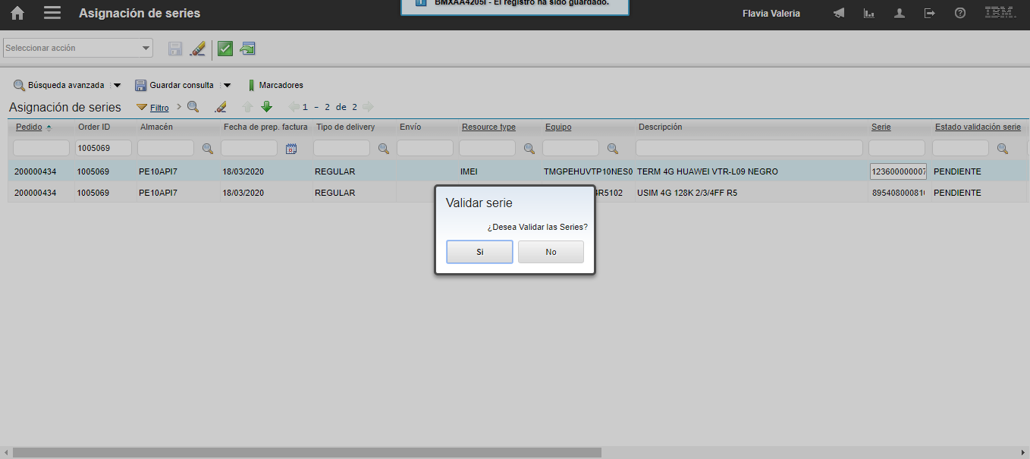  
Fecha : 17/03/2020, Hora : 08:54:34 | Aceptamos el mensaje de validacion 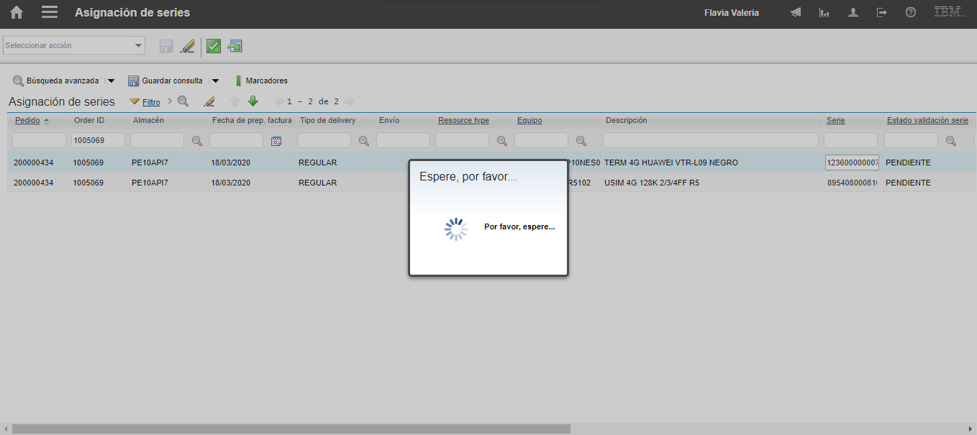  
Fecha : 17/03/2020, Hora : 08:54:44 | Aceptamos mensaje para refrescar la pagina 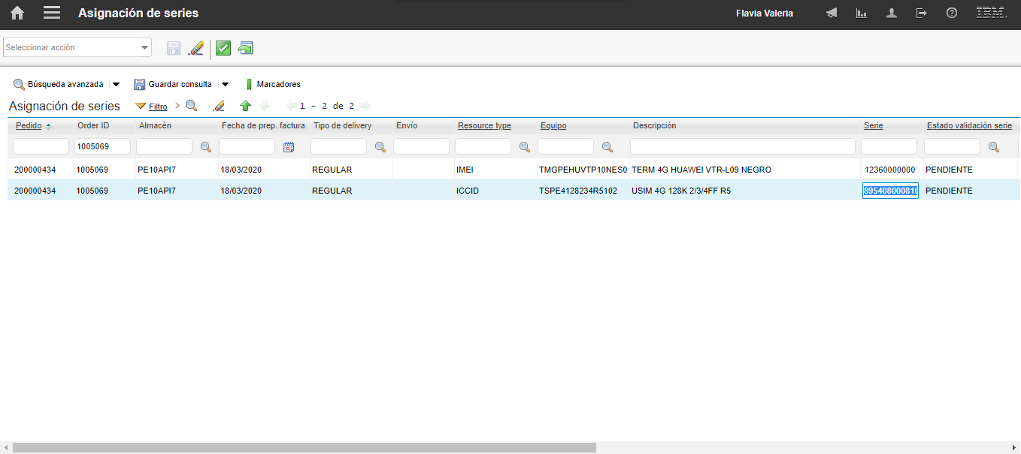  
Fecha : 17/03/2020, Hora : 08:54:45 | Ingresamos el ID de orden 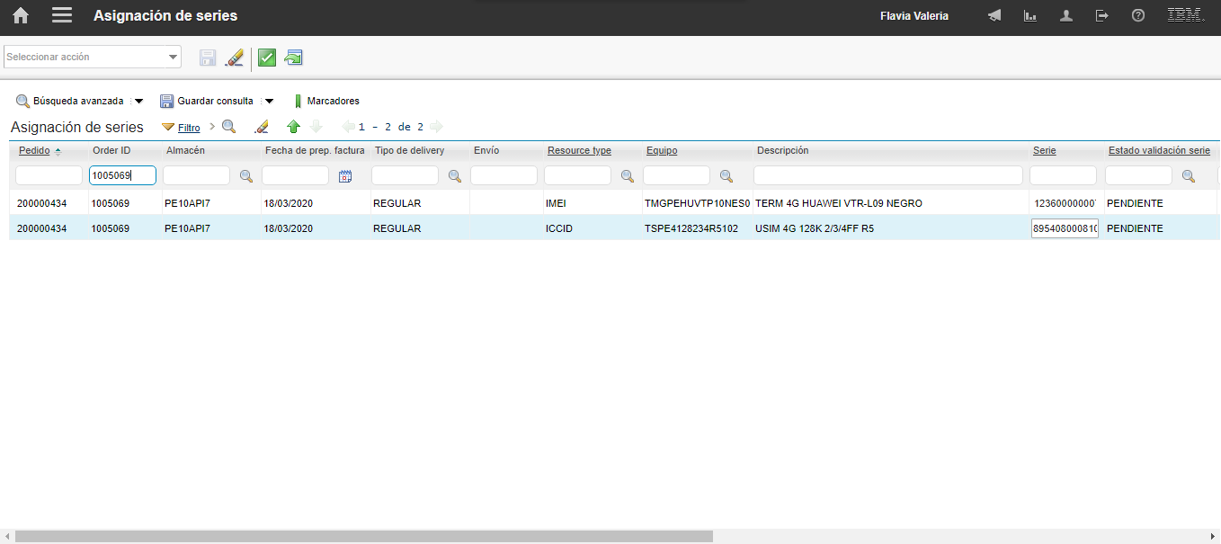  
Fecha : 17/03/2020, Hora : 08:54:48 | Orden encontrada 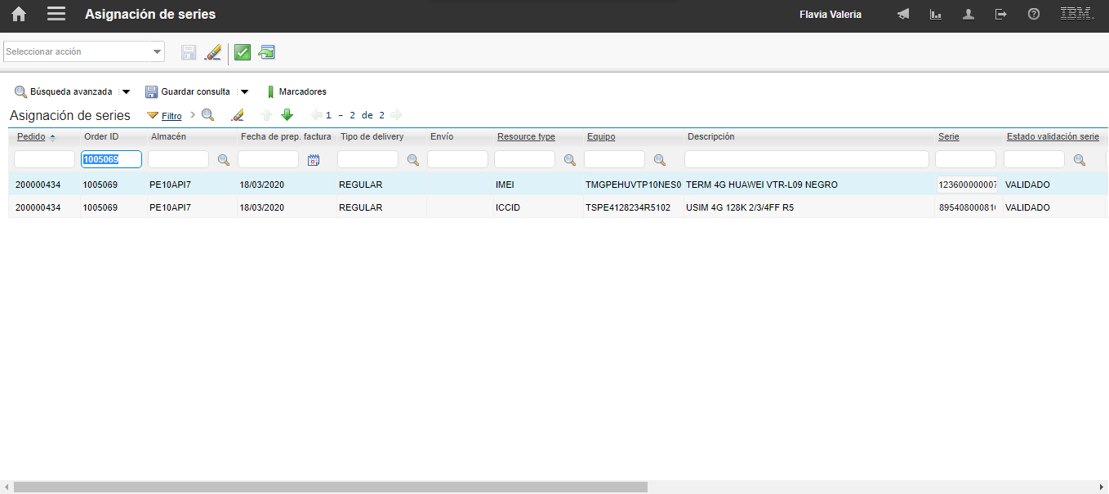  
Fecha : 17/03/2020, Hora : 08:54:53 | IMEI Y SIMCARD validados   
Fecha : 17/03/2020, Hora : 08:54:57 | Impresión de pedidos 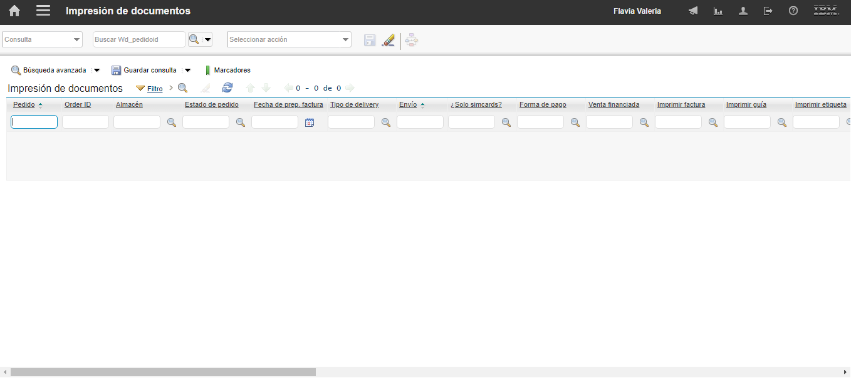  
Fecha : 17/03/2020, Hora : 08:54:58 | Ingresamos el ID de orden 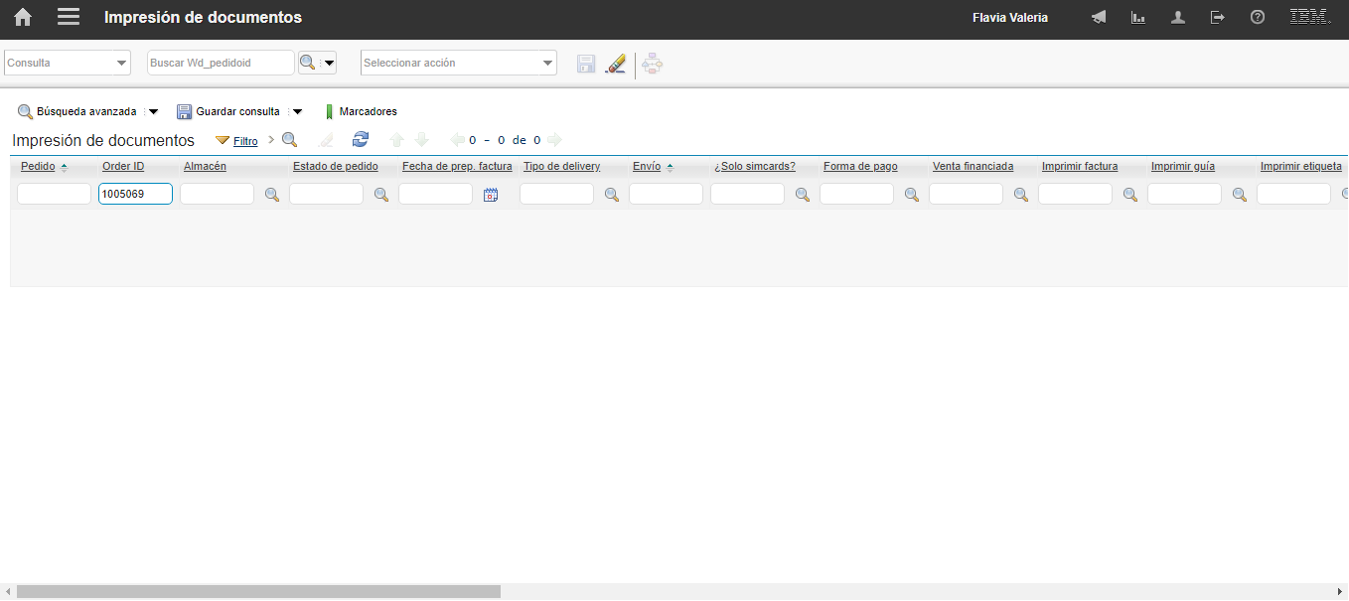  
Fecha : 17/03/2020, Hora : 08:55:02 | ID de orden encontrada 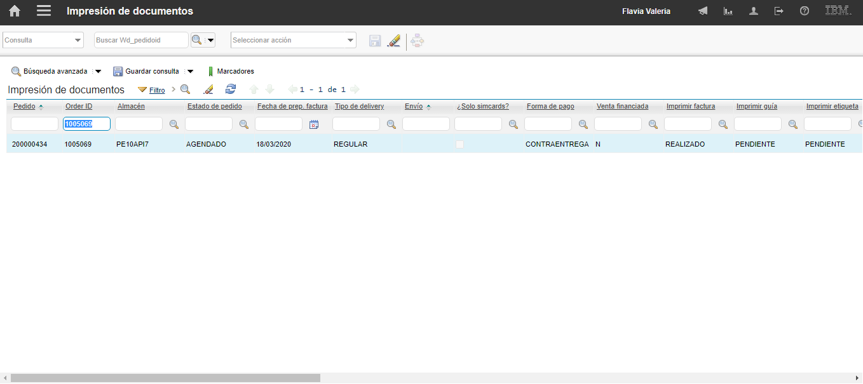  
Fecha : 17/03/2020, Hora : 08:55:05 | Ejecutar informes 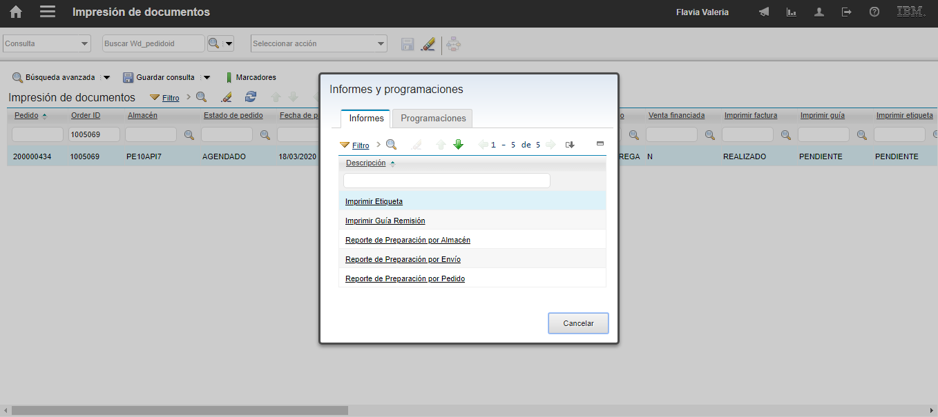  
Fecha : 17/03/2020, Hora : 08:55:07 | Página de solicitud 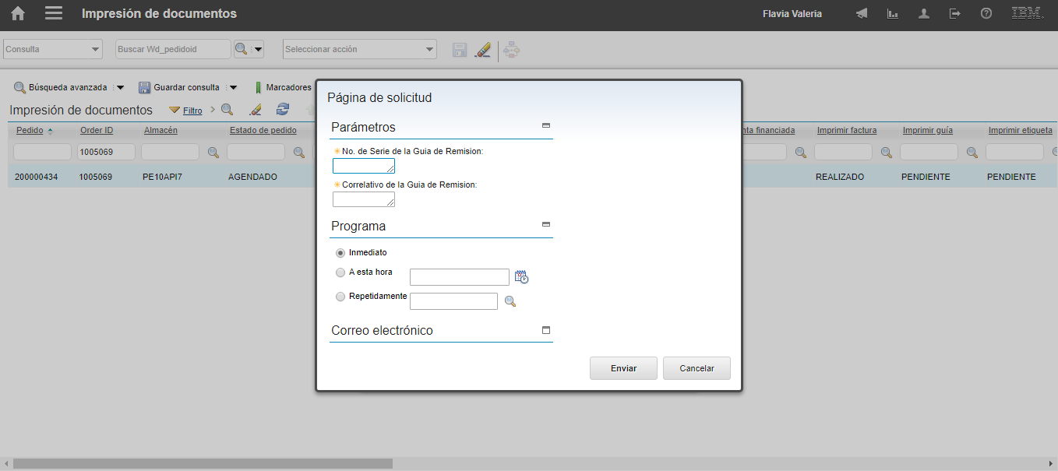  
Fecha : 17/03/2020, Hora : 08:55:10 | Solicitud completa 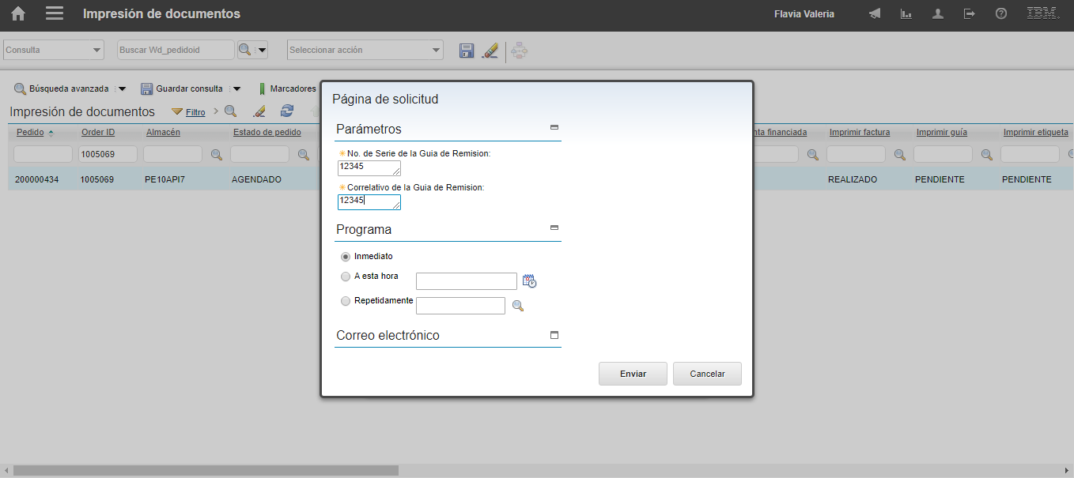  
Fecha : 17/03/2020, Hora : 08:55:25 | Informe guia de remision 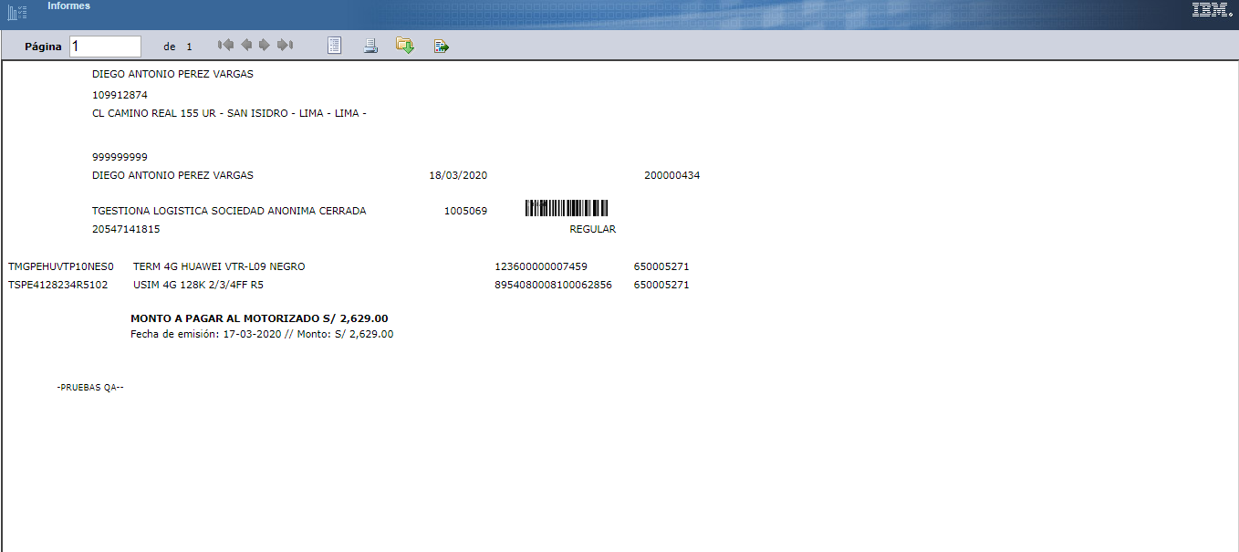  
Fecha : 17/03/2020, Hora : 08:55:26 | Descarga completa 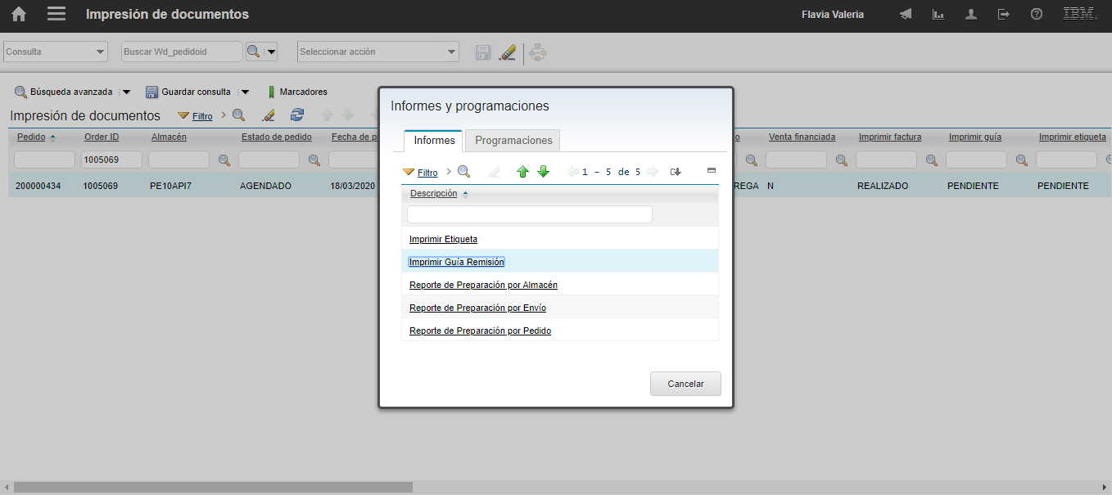  
Fecha : 17/03/2020, Hora : 08:55:34 | Página de solicitud 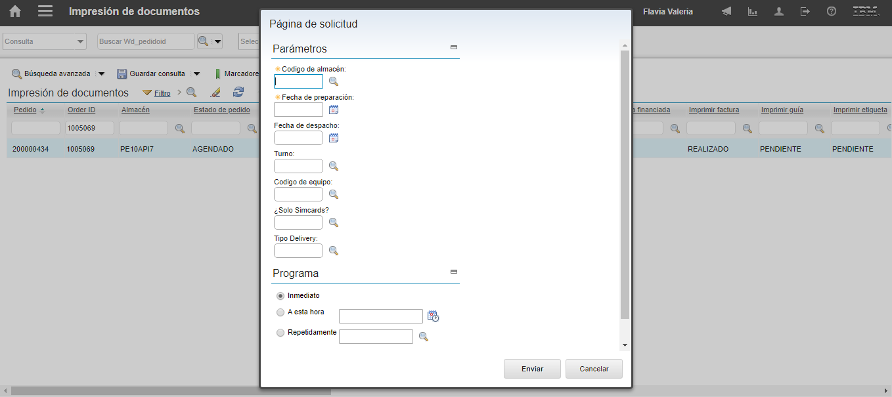  
Fecha : 17/03/2020, Hora : 08:55:38 | Ingresamos código de almacen 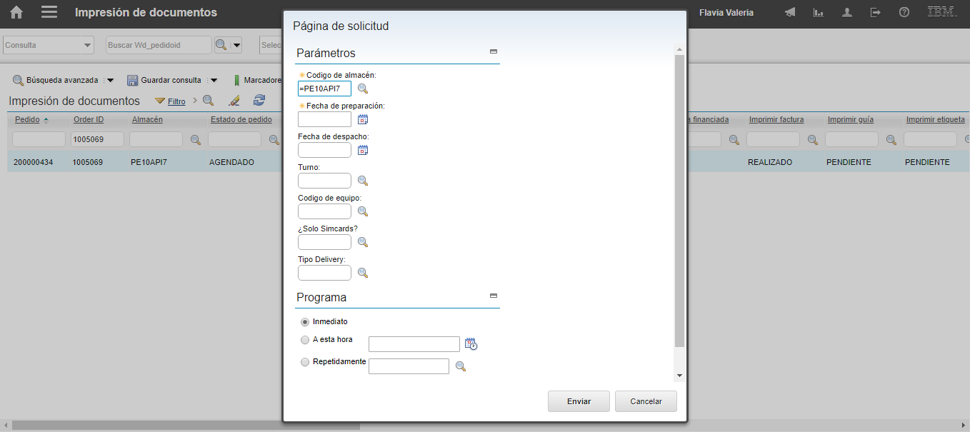  
Fecha : 17/03/2020, Hora : 08:55:41 | Ingresamos fecha de preparación 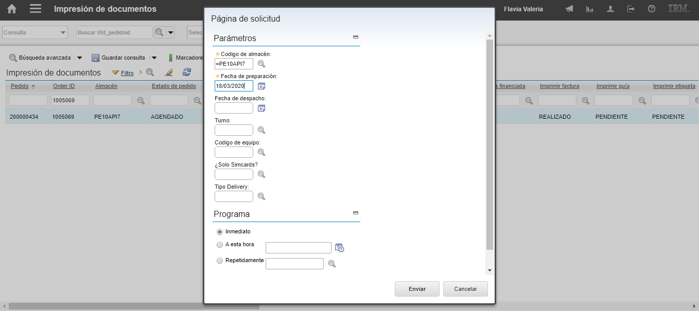  
Fecha : 17/03/2020, Hora : 08:55:56 | IReporte de preparacion por almacen 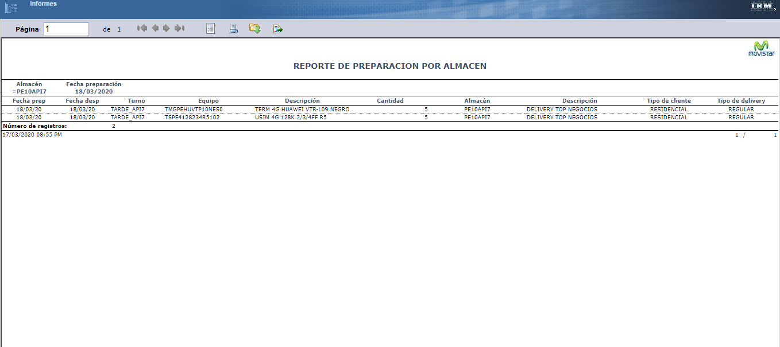  
Fecha : 17/03/2020, Hora : 08:55:57 | Descarga completa 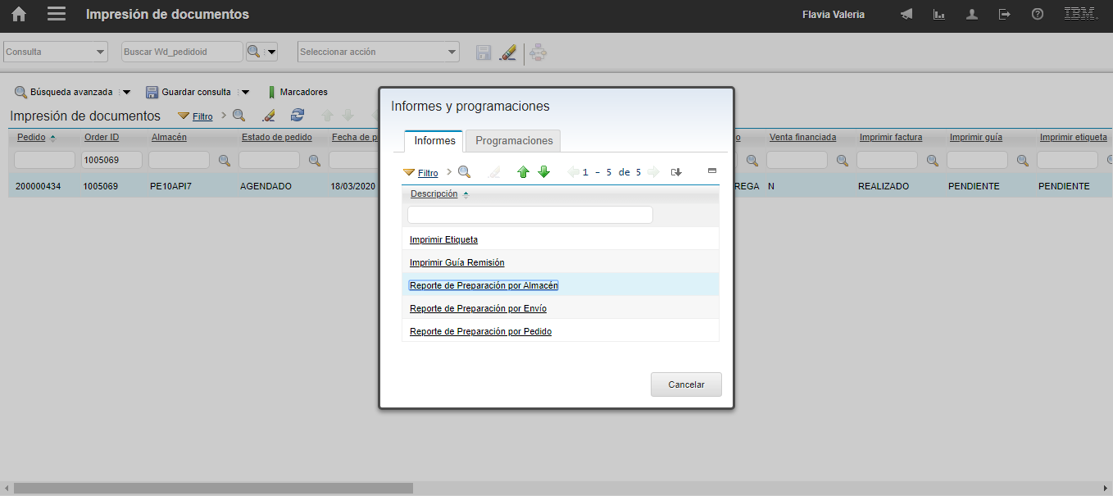  
Fecha : 17/03/2020, Hora : 08:56:06 | Ingresamos código de almacen 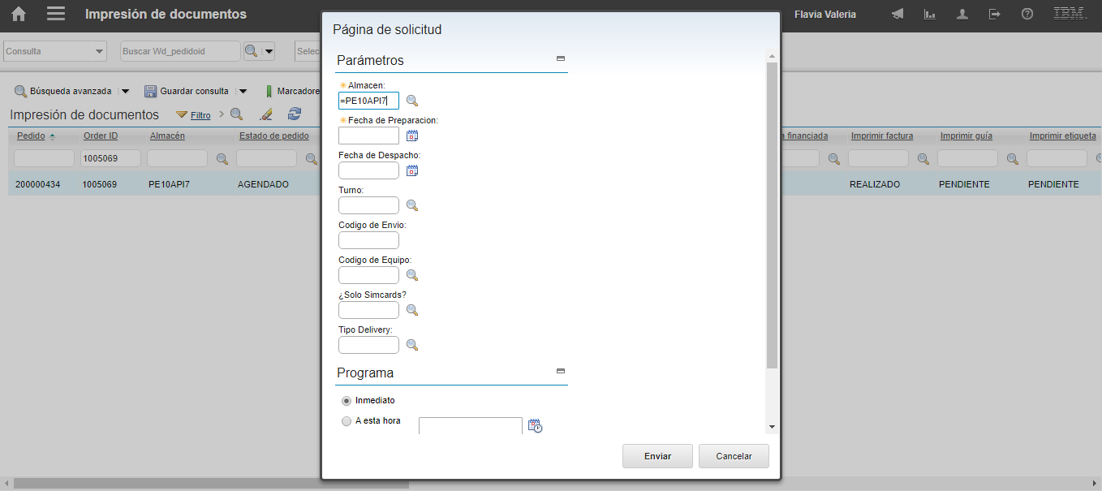  
Fecha : 17/03/2020, Hora : 08:56:08 | Ingresamos fecha de preparación Fecha : 17/03/2020, Hora : 08:56:22 | Reporte de preparacion por envio 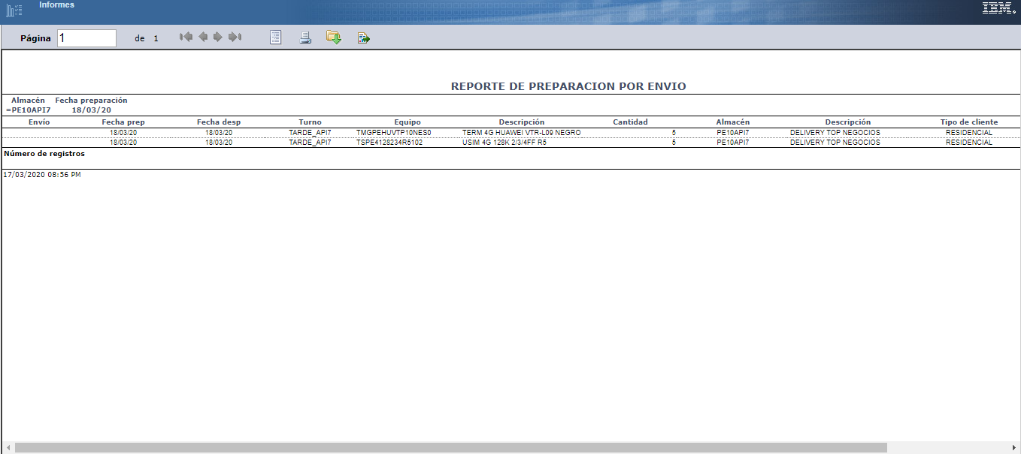  
Fecha : 17/03/2020, Hora : 08:56:23 | Descarga completa 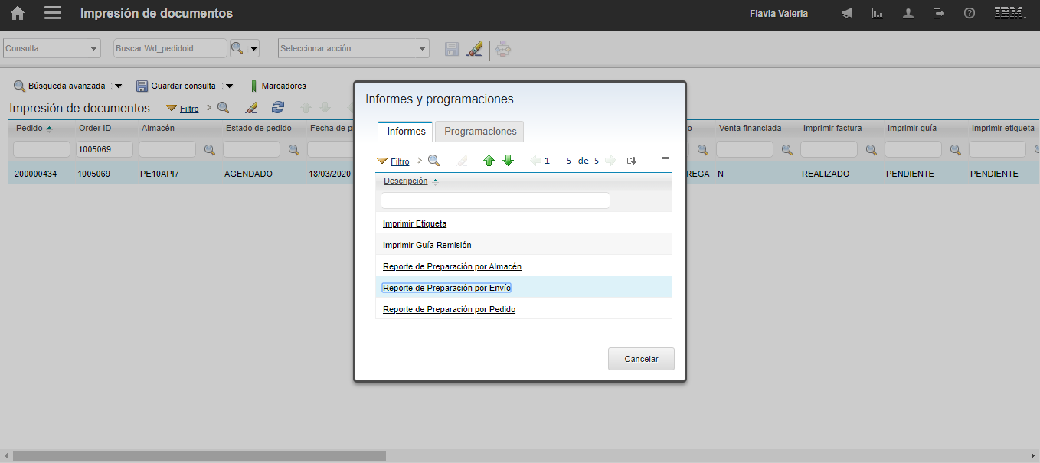  
Fecha : 17/03/2020, Hora : 08:56:31 | Pagina de solicitud 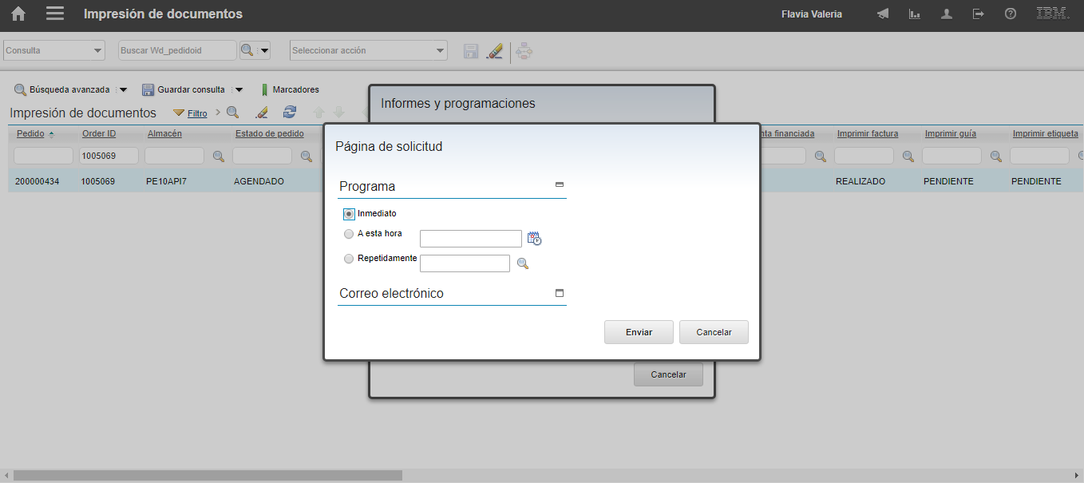  
Fecha : 17/03/2020, Hora : 08:56:46 | Imprimir etiqueta 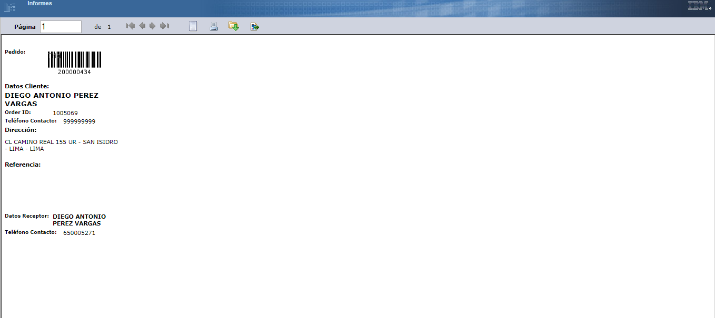  
Fecha : 17/03/2020, Hora : 08:56:47 | Descarga completa 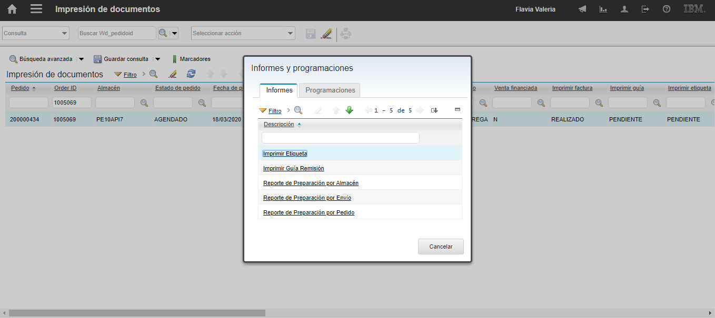  
Fecha : 17/03/2020, Hora : 08:56:56 | Ingresamos el ID de orden 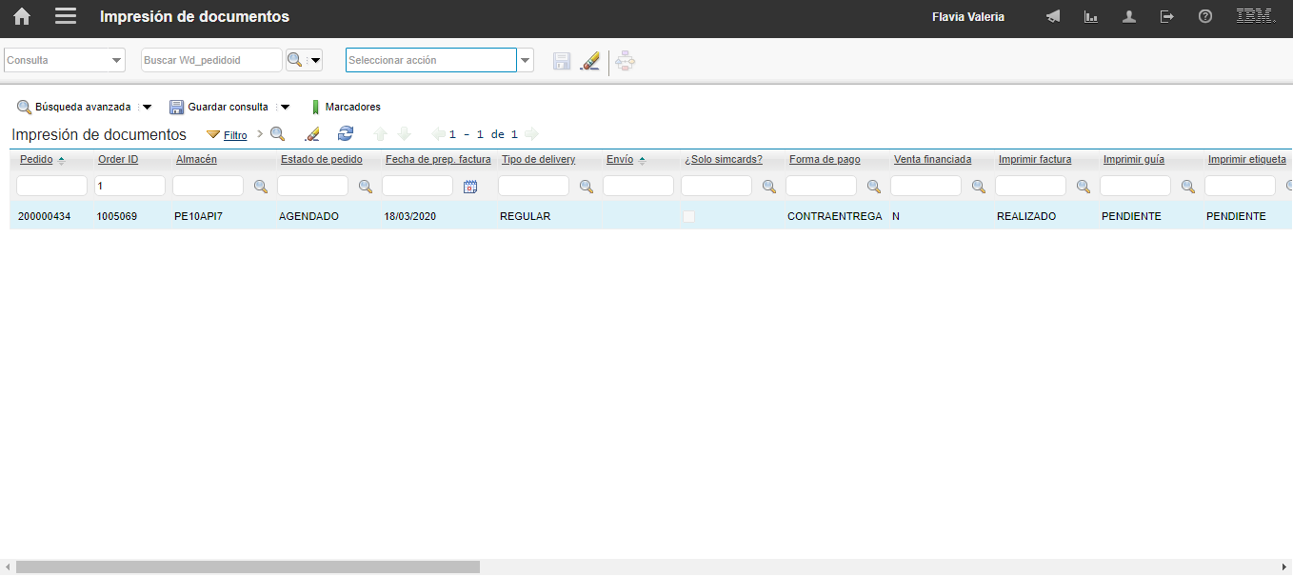  
Fecha : 17/03/2020, Hora : 08:56:59 | ID de orden encontrada 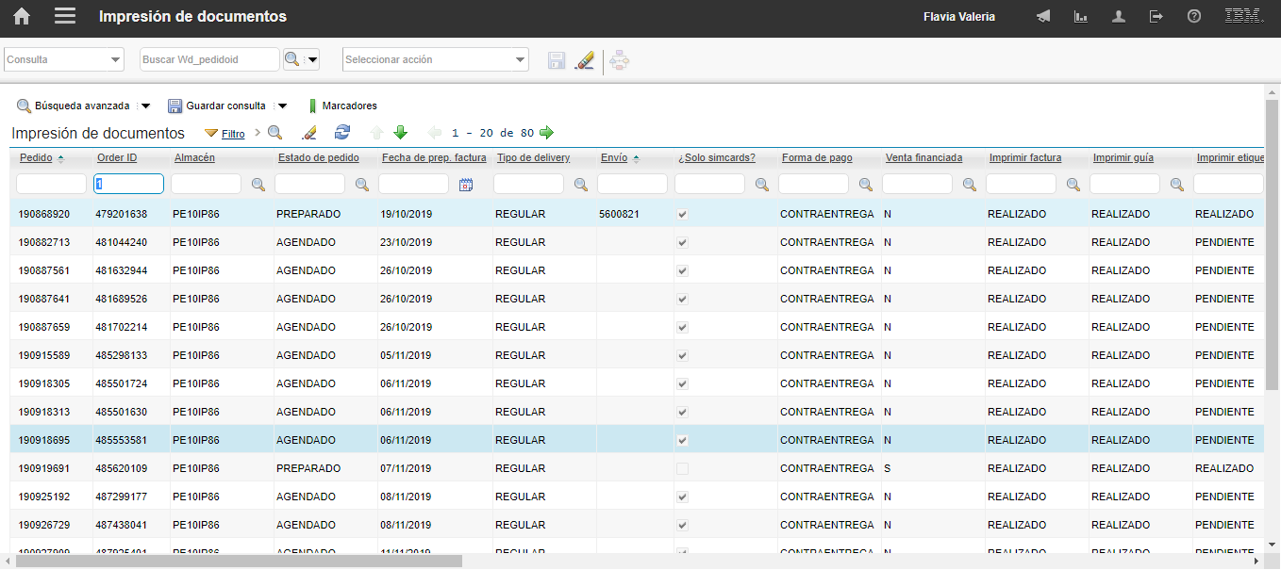  
Fecha : 17/03/2020, Hora : 08:57:02 | Estado Correcto 